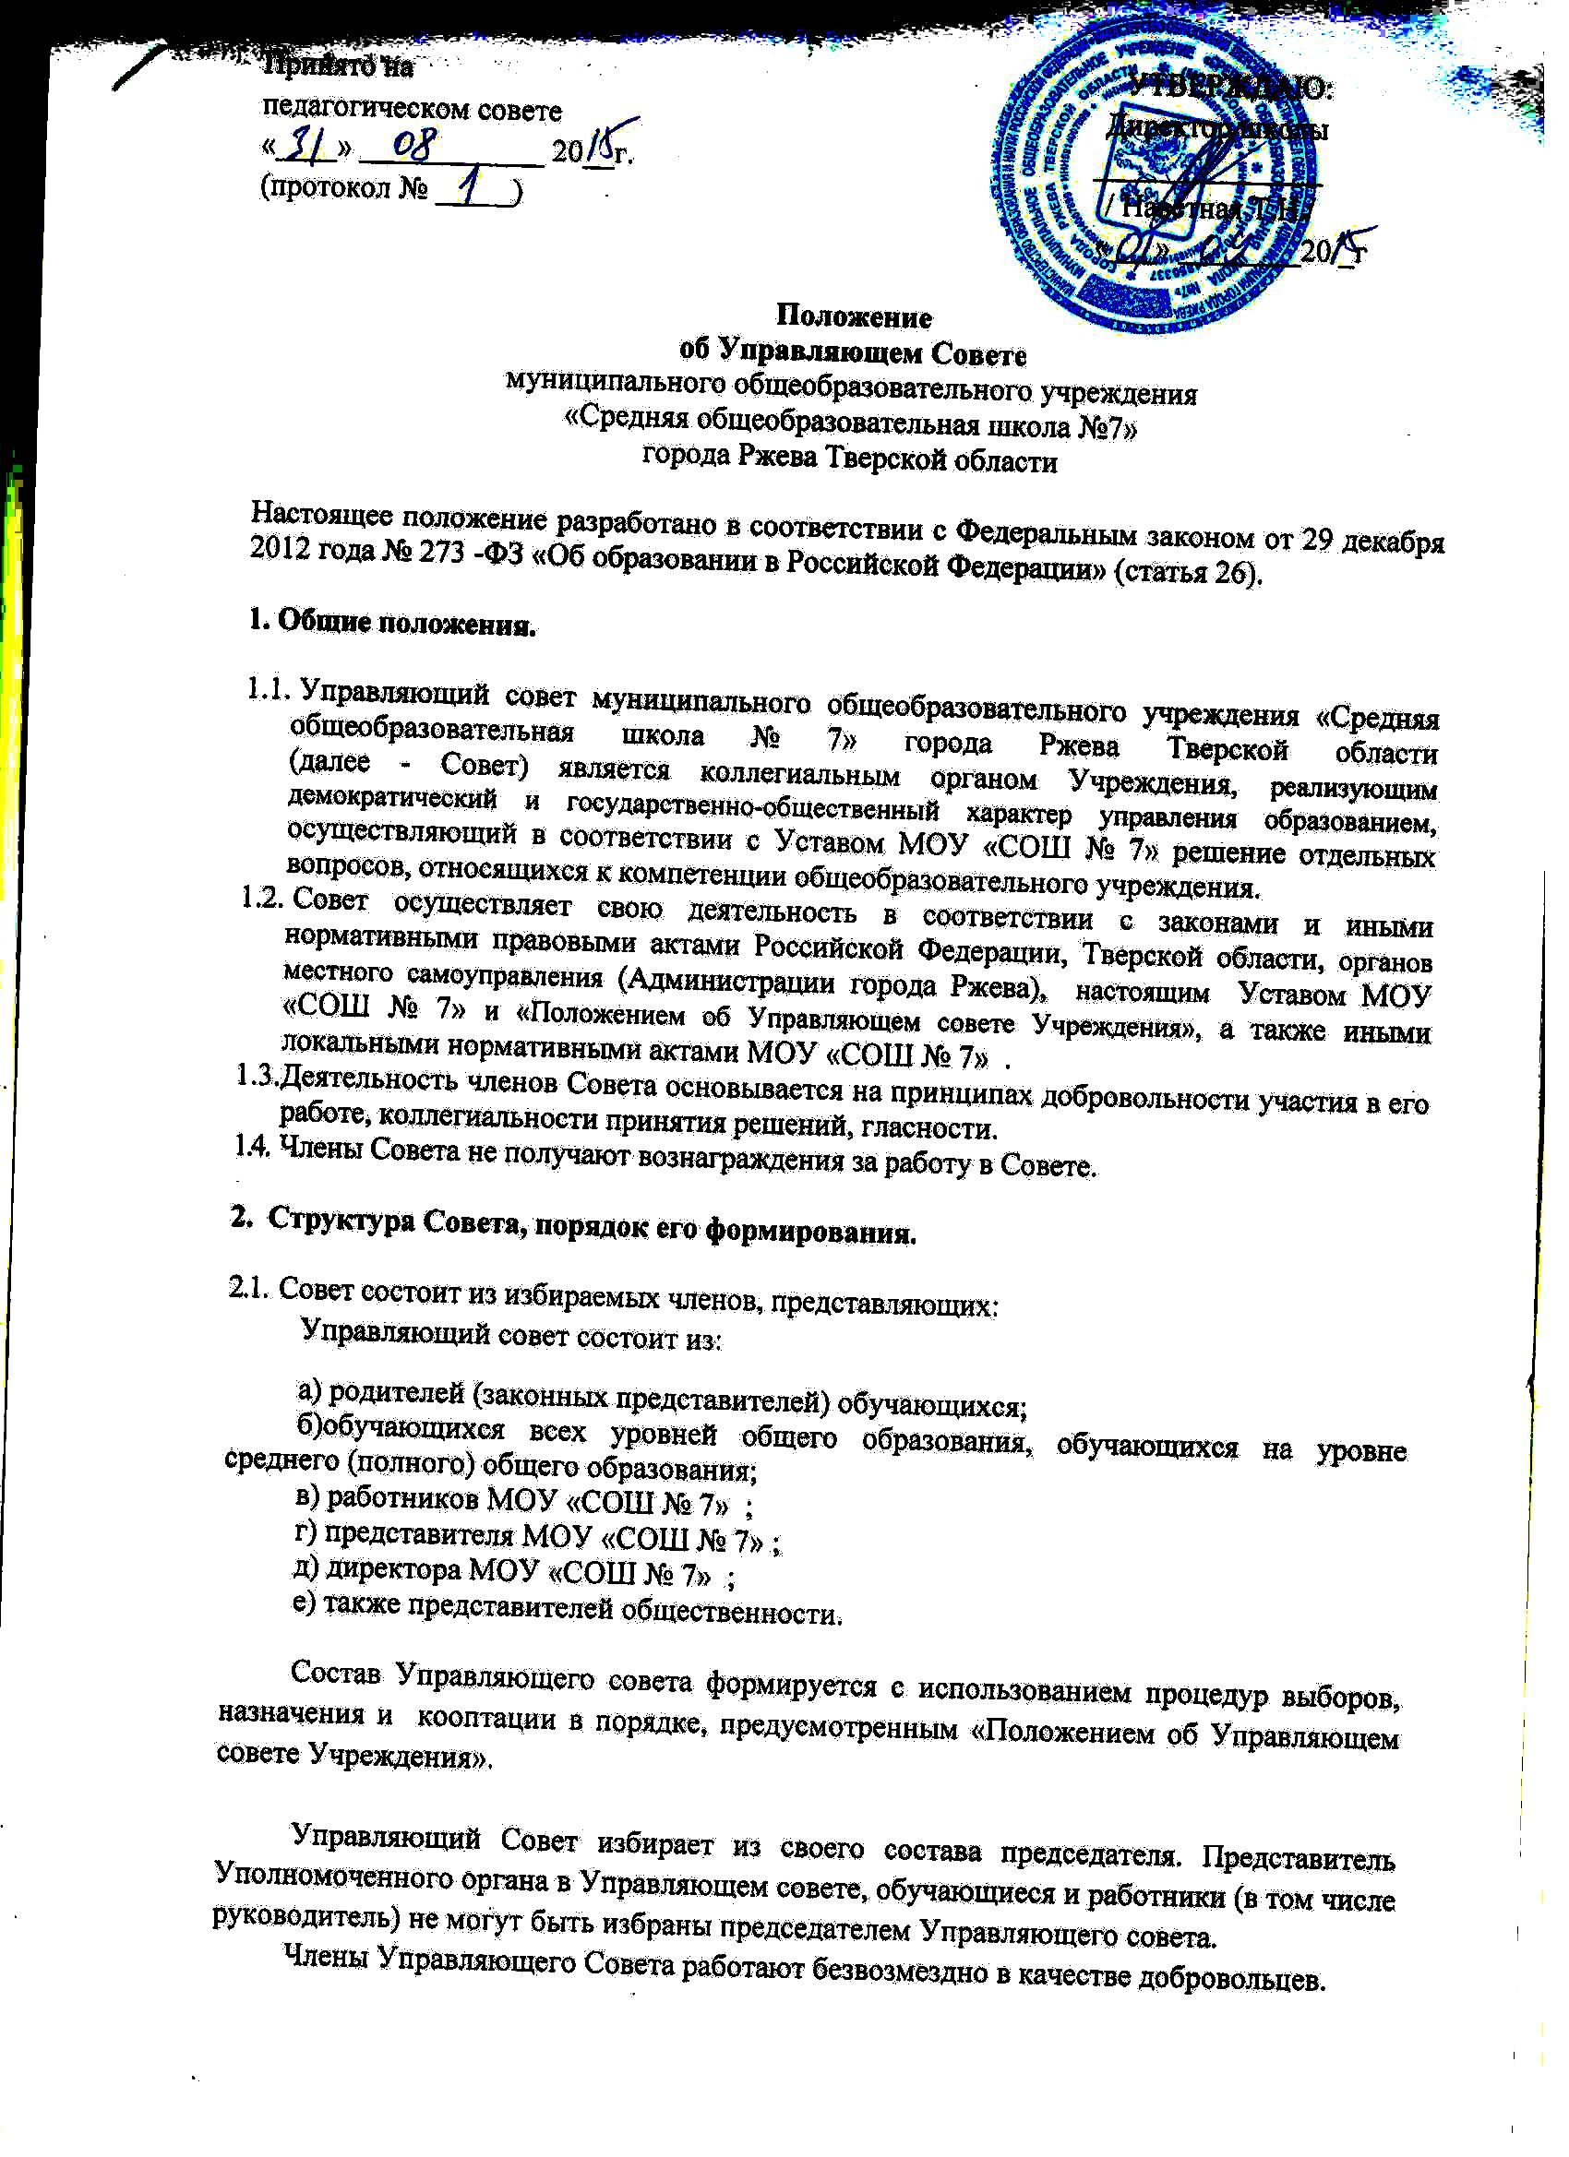

Принято на УТВЕРЖДАЮ:
педагогическом совете Директор школы
«____» ____________ 20__г. _______________
(протокол № _____) / Наветная Т.Н./
«___» ________20 _г

Положение
об Управляющем Совете
муниципального общеобразовательного учреждения
«Средняя общеобразовательная школа №7»
города Ржева Тверской области

Настоящее положение разработано в соответствии с Федеральным законом от 29 декабря 2012 года № 273 -ФЗ «Об образовании в Российской Федерации» (статья 26).

1. Общие положения.

  - Управляющий совет муниципального общеобразовательного учреждения «Средняя общеобразовательная школа № 7» города Ржева Тверской области (далее - Совет) является коллегиальным органом Учреждения, реализующим демократический и государственно-общественный характер управления образованием, осуществляющий в соответствии с Уставом МОУ «СОШ № 7» решение отдельных вопросов, относящихся к компетенции общеобразовательного учреждения.
  - Совет осуществляет свою деятельность в соответствии с законами и иными нормативными правовыми актами Российской Федерации, Тверской области, органов местного самоуправления (Администрации города Ржева), настоящим Уставом МОУ «СОШ № 7» и «Положением об Управляющем совете Учреждения», а также иными локальными нормативными актами МОУ «СОШ № 7» .
  - Деятельность членов Совета основывается на принципах добровольности участия в его работе, коллегиальности принятия решений, гласности.
1.4. Члены Совета не получают вознаграждения за работу в Совете.

2. Структура Совета, порядок его формирования.

2.1. Совет состоит из избираемых членов, представляющих:
Управляющий совет состоит из:
а) родителей (законных представителей) обучающихся;
б)обучающихся всех уровней общего образования, обучающихся на уровне среднего (полного) общего образования;
в) работников МОУ «СОШ № 7» ;
г) представителя МОУ «СОШ № 7» ;
д) директора МОУ «СОШ № 7» ;
е) также представителей общественности.

Состав Управляющего совета формируется с использованием процедур выборов, назначения и кооптации в порядке, предусмотренным «Положением об Управляющем совете Учреждения».
Управляющий Совет избирает из своего состава председателя. Представитель Уполномоченного органа в Управляющем совете, обучающиеся и работники (в том числе руководитель) не могут быть избраны председателем Управляющего совета.
Члены Управляющего Совета работают безвозмездно в качестве добровольцев.
Лица, входящие в состав Управляющего совета, не состоят в трудовых правоотношениях с Учреждением в качестве членов Управляющего совета. С ними может заключаться письменный договор с указанием, какие именно функции выполняются безвозмездно, однако работа в Управляющем совете не зачисляется в трудовой стаж и не делается запись в трудовой книжке.
По решению Совета в его состав также могут быть приглашены и включены граждане, чья профессиональная и (или) общественная деятельность, знания, возможности могут позитивным образом содействовать функционированию и развитию
образовательного учреждения, а также представители иных органов самоуправления, функционирующих в образовательном учреждении.
2.2. Общая численность Совета 15 человек.
Количество членов Совета из числа родителей не может быть меньше 1/3;
Количество членов Совета из числа работников Учреждения не может превышать 1/4 от общего числа членов Совета;
Остальные места в Совете занимают:
- директор общеобразовательного учреждения,
- представитель Учредителя,
- представители обучающихся.
2.3. Члены Совета из числа родителей (законных представителей) обучающихся избираются на общешкольном родительском собрании.
2.4. Члены Совета из числа обучающихся избираются на общем собрании обучающихся.
2.5.Члены Совета из числа работников общеобразовательного учреждения избираются на общем собрании работников данного учреждения.

3. Компетенция Совета

3.1. Основными задачами Совета являются:
а) принимает Устав Учреждения, изменения и дополнения к нему;
б) утверждает программу развития Учреждения;
в) устанавливает режим занятий обучающихся (в том числе, продолжительность учебной недели (пятидневная или шестидневная), время начала и окончания занятий,
продолжительность уроков и занятий внеурочной деятельности);
г) принимает решение о введении (отмене) единой в период занятий формы одежды для обучающихся;
д) содействует привлечению внебюджетных средств для обеспечения деятельности и развития Учреждения;
е) представляет Учреждение по вопросам своей компетенции в государственных, муниципальных, общественных и иных органах и организациях;
ё) согласовывает выбор учебников из числа рекомендованных (допущенных) Министерством образования и науки РФ;
ж) принимает решение об исключении обучающихся из Учреждения (с соблюдением установленных законодательством требований);
з) рассматривает жалобы и заявления обучающихся, родителей (законных представителей) на действия (бездействия) педагогических и иных работников учреждения;
и) заслушивает отчет директора Учреждения по итогам учебного и финансового года;
й) рассматривает иные вопросы, отнесенные к его компетенции Положением об Управляющем совете Учреждения.
к) участвует в разработке и согласовывает локальные акты Учреждения, устанавливающие виды, размеры, условия и порядок произведения выплат стимулирующего характера работникам Учреждения; показатели и критерии оценки качества и результативности труда работников Учреждения;
л) участвует в оценке качества и результативности труда работников Учреждения, распределении выплат стимулирующего характера работникам и согласовывает их распределение в порядке, устанавливаемом локальными актами Учреждения;
м) обеспечивает участие представителей общественности в процедуре государственной итоговой аттестации обучающихся, в том числе в форме и по технологии единого государственного экзамена, в процедуре лицензирования Учреждения и в подготовке и утверждении самообследования Учреждения.

3.2.Совет имеет следующие полномочия и осуществляет следующие
функции:
А) Согласовывает, по представлению директора МОУ «СОШ № 7»:
- смету расходования средств, полученных общеобразовательным учреждением от уставной приносящей доходы деятельности и из иных внебюджетных источников;
- компонент МОУ «СОШ № 7» учебного плана («школьный компонент»);
- введение новых методик образовательного процесса и образовательных технологий;
-изменения и дополнения правил внутреннего распорядка МОУ «СОШ № 7»;
- учебный план, годовой календарный график, образовательную программу.
Б) Вносит директору МОУ «СОШ № 7» предложения в части:
- материально-технического обеспечения и оснащения образовательного процесса, оборудования помещений (МОУ «СОШ № 7» в пределах выделяемых средств);
- выбора учебников из утвержденных федеральных перечней учебников, рекомендованных (допущенных) к использованию в образовательном процессе;
- создания в МОУ «СОШ № 7» необходимых условий для организации питания, медицинского обслуживания обучающихся.
- организации промежуточной и итоговой аттестации обучающихся;
- мероприятий по охране и укреплению здоровья обучающихся,
- развития воспитательной работы в МОУ «СОШ № 7».
В) Участвует в принятии решения о создании в МОУ «СОШ № 7» общественных (в том числе детских и молодежных) организаций (объединений), а также может запрашивать отчет об их деятельности.
Г) Регулярно информирует участников образовательного процесса о своей деятельности и принимаемых решениях.
Д) Заслушивает отчет директора МОУ «СОШ № 7», по итогам учебного и финансового года.
Е) Рассматривает иные вопросы, отнесенные к компетенции Совета.
Ж) Совет правомочен, при наличии оснований, ходатайствовать перед директором МОУ «СОШ № 7» о расторжении трудового договора с педагогическими работниками и работниками из числа вспомогательного и административного персонала.
В случае неудовлетворительной оценки отчета директора МОУ «СОШ № 7» по итогам учебного и финансового года Совет вправе направить Учредителю
обращение, в котором мотивирует свою оценку и вносит предложения по совершенствованию работы администрации МОУ «СОШ № 7» .
З) Совет имеет право принимать изменения и (или) дополнения в устав МОУ «СОШ № 7» (с последующим внесение данных изменений и дополнений на утверждение учредителя), в том числе в части определения:
- прав и обязанностей участников образовательного процесса;
- структуры, компетенции, порядка формирования и работы органов самоуправления МОУ «СОШ № 7»;
- порядка и оснований отчисления обучающихся;
- системы оценок при промежуточной аттестации, форм и порядка ее проведения.

Решения Управляющего совета, принятые в рамках его компетенции, являются обязательными для директора Учреждения, работников Учреждения, обучающихся и их родителей (законных представителей), в части не противоречащей уставу учреждения и действующему законодательству РФ.

4. Организация деятельности Совета.

4.1. Организационной формой работы Совета являются заседания, которые проводятся по мере необходимости, но не реже одного раза в квартал.
4.2. Заседания Совета созываются председателем Совета, а в его отсутствие - заместителем председателя. Правом созыва заседания Совета обладают также директор МОУ «СОШ № 7» и представитель учредителя в составе Совета.
4.3. На заседании может быть решен любой вопрос, отнесенный к компетенции Совета.
4.4.Первое заседание Совета созывается директором МОУ «СОШ № 7»я не позднее чем через месяц после его формирования. На первом заседании Совета, в частности, избираются председатель и секретарь Совета, при необходимости заместитель (заместители) председателя Совета. Председатель Совета не может избираться из числа работников МОУ «СОШ № 7» (включая директора), обучающихся; также председателем Совета не может быть избран представитель Учредителя.
4.5. Совет имеет право, для подготовки материалов к заседаниям Совета, выработки проектов его решений в период между заседаниями, создавать постоянные и временные комиссии Совета. Совет определяет структуру, количество членов в комиссиях, назначает из числа членов Совета их председателя, утверждает задачи, функции, персональный состав и регламент работы комиссий. В комиссии могут входить, с их согласия,
любые лица, которых Совет сочтет необходимыми привлечь для обеспечения
эффективной работы комиссии. Руководитель (председатель) любой комиссии является членом Совета
4.6. Заседание Совета правомочно, если на нем присутствуют не менее половины от числа членов Совета. Заседание Совета ведет председатель, а в его отсутствие – заместитель председателя.
4.7. Решения Совета, как правило, принимаются большинством голосов членов Совета, присутствующих на заседании, при открытом голосовании, оформляются протоком, который подписывается председателем и секретарем Совета.
4.8. Для осуществления своих функций Совет вправе:
а) приглашать на заседания Совета любых работников МОУ «СОШ № 7» для получения разъяснений, консультаций, заслушивания отчетов по вопросам, входящим в компетенцию Совета;
б) запрашивать и получать у директора МОУ «СОШ № 7» и (или) Учредителя информацию, необходимую для осуществления функций Совета, в том числе в порядке контроля за реализацией решений Совета.
4.9. Организационно-техническое обеспечение деятельности Совета возлагается на администрацию МОУ «СОШ № 7» (в случае необходимости - при содействии учредителя).

5. Обязанности и ответственность Совета и его членов.

5.1. Совет несет ответственность за своевременное принятие и выполнение решений, входящих в его компетенцию. Директор МОУ «СОШ № 7»вправе самостоятельно принимать решение по вопросу, входящему в компетенцию Совета, в случае отсутствия необходимого решения Совета по данному вопросу в установленные сроки.
5.2. Учредитель вправе распустить Совет, если Совет не проводит свои заседания в течение полугода, не выполняет свои функции или принимает решения, противоречащие действующему законодательству Российской Федерации, уставу и иным локальным нормативным правовым актам образовательного учреждения. В этом случае происходит либо новое формирование Совета по установленной процедуре, либо Учредитель принимает решение о нецелесообразности формирования в данном учреждении управляющего совета на определенный срок.
5.3. Члены Совета, в случае принятия решений, влекущих нарушения законодательства Российской Федерации, несут ответственность в соответствии с законодательством Российской Федерации.
5.4.Решения Совета, противоречащие положениям устава МОУ «СОШ № 7», положениям договора МОУ «СОШ № 7» и Учредителя, не действительны с момента их принятия и не подлежат исполнению директором МОУ «СОШ № 7», его работниками и иными участниками образовательного процесса.
По факту принятия вышеуказанных решений Совета Учредитель вправе принять решение об отмене такого решения Совета, либо внести через своего представителя в Совет представление о пересмотре такого решения
5.5. В случае возникновения конфликта между Советом и директором МОУ «СОШ № 7» (несогласия директора с решением Совета и/или несогласия Совета с решением (приказом) директора), который не может быть урегулирован путем переговоров, решение по конфликтному вопросу принимает учредитель.
5.6. Члены Совета обязаны посещать его заседания. Член Совета, систематически (более двух раз подряд) не посещающий заседания без уважительных причин, может быть выведен из его состава по решению Совета.
5.7. Член Совета выводится из его состава по решению Совета в следующих случаях:
- по желанию члена Совета, выраженному в письменной форме;
- при отзыве представителя Учредителя;
- при увольнении с работы директора МОУ «СОШ № 7»,, или увольнении работника Учреждения, избранного членом Совета, если они не могут быть кооптированы (и/или не кооптируются) в состав Совета после увольнения;
- в связи с окончанием МОУ «СОШ № 7» или отчислением (переводом) обучающегося, представляющего в Совете обучающихся, если он не может быть кооптирован (и/или не кооптируются) в члены совета после окончания МОУ «СОШ № 7»;
- в случае совершения противоправных действий, несовместимых с членством в Совете;
- при выявлении следующих обстоятельств, препятствующих участию члена Совета в работе Совета: лишение родительских прав, судебное запрещение заниматься педагогической и иной деятельностью, связанной с работой с детьми, признание по решению суда недееспособным, наличие неснятой или непогашенной судимости за совершение уголовного преступления.
5.8. После вывода (выхода) из состава Совета его члена Совет принимает меры для замещения выбывшего члена (посредством довыборов либо кооптации).

6. Состав Управляющего Совета школы на 2015/2016 учебный год

Представитель учредителя школы | Левина Галина Яковлевна
Директор школы | Наветная Татьяна Николаевна
Педагоги школы | Ильчук Евгения Владимировна
 | Арсеньева Татьяна Евгеньевна
Представители классных родительских комитетов: | Москаленко Екатерина Александровна  Иванова Ольга Станиславовна | 1класс  2 класс
 | Румянцева Ольга Валерьевна | 3 класс
 | Волкова Елена Анатольевна | 4 класс
 | Петрова Анна Михайловна | 5 класс
 | Гусихина Елена Викторовна | 6 класс
 | Качаева Ирина Ахмедхановна | 7 класс
 | Куликова Ирина Вячеславовна | 8 класс
 | Мохова Людмила Дмитриевна | 9 класс
 | Зимкова Марина Анатольевна | 10 класс
 | Багаутдинова Ирина Викторовна | 10 класс
 | Соколова Ольга Алексеевна | 11 класс
Представители Совета старшеклассников | Ильчук Евгения Владимировна  Соколова Софья | 10 класс  11 класс

Председатель Управляющего Совета школы: Петрова Анна Михайловна
Сопреседатель Управляющего Совета школы: Ожогина Елена Александровна
Секретарь Управляющего Совета школы: Иголкина Олеся Витальевна

Директор МОУ «СОШ № 7»
города Ржева Тверской области: Наветная Т.Н.

